Los motores asíncronos de jaula de ardilla refrigerados por intercambiadores de calor aire – agua IC 81W e IC 86W de MENZEL son especialmente potentes, compactos y extremadamente silenciosos. Estos motores son especialmente adecuados para aplicaciones industriales con entornos operativos difíciles y condiciones espaciales restringidas.

Debido a sus diseños compactos, los tipos de enfriamiento con intercambiadores de calor aire – agua IC 81W e IC 86W permiten una mayor potencia del motor y una amortiguación óptima de las vibraciones, esta serie de motores MENZEL cumplen con las clases de protección IP 23 e IP 55 de acuerdo con DIN IEC 60034, Sección 5, por lo que hay clases de protección alternativas disponibles a pedido.

**Versiones estándar de motores asíncronos de Jaula de Ardilla con intercambiadores de calor aire – agua IC 81W e IC 86W:**

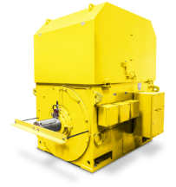

|  |  |
| --- | --- |
| **Tipo de construcción:** | IB M3, IM V1. (diseños especiales como en IM B35 posible en cualquier momento). |
| **Clases de protección:** | IP23, IP 55, IP 67. |
| **Para operación de red e inversor:** | |
| **Voltaje:** | De 380 V a 13.800 V. |
| **Altura del eje:** | De 355 a 560. |
| **Caja de terminales:** | Arriba, giratoria por 4 x 90°, lateral opcional. |
| **Carcasa del motor:** | Fundición gris o acero soldado. |
| **Utilización térmica:** | F / B. |

**Ventajas de los motores asíncronos de Jaula de Ardilla con intercambiadores de calor aire – agua IC 81W e IC 86W.**

|  |  |  |  |
| --- | --- | --- | --- |
| * Muy silencioso, porque no hay ventilador externo. | * Adecuado para condiciones ambientales extremas. | * Refrigeración altamente eficiente y, por lo tanto, alto rendimiento y densidad de par. | * Enfriamiento incluso cuando el motor no está funcionando. |
| * Posible tamaño de motor pequeño, debido a altas velocidades de rotación. | Protección interior mediante la encapsulación del motor. |  |  |

*Acontinuación la referencia de imágenes (adjuntas en el correo) que deben ser colocadas en la parte lateral derecha de manera vertical como se indico en el primer caso ejemplificado referente a galería de imágenes referenciales donde el cliente puede visualizarlas de manera ampliada si lo desea:*

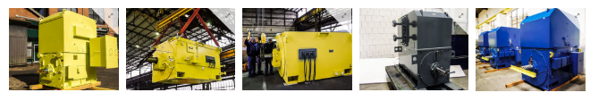

**Valores de voltajes disponibles para motores asíncronos de Jaula de Ardilla con intercambiadores de calor aire – agua IC 81W, e IC 86W.**

|  |  |  |  |
| --- | --- | --- | --- |
| **Tensión nominal a 50Hz:** | | **Tensión nominal a 60Hz:** | |
| * Baja tensión: | 380 V, 400 V, 440 V, 480 V, 500 V, 525 V, 575 V, 690 V. | * Baja tensión: | 380 V, 400 V, 500 V, 690 V. |
| * Media y alta tensión: | 2.300 V, 4.160 V, 6000 V, 6.600 V, 11.000 V, 13.200 V, 13.800 V. | * Media y alta tensión: | 3.000 V, 3.300 V, 5.000 V, 5.500 V, 6.000 V, 6.300 V, 6.600 V, 10.000 V, 10.500 V, 11.000 V. |

También podemos implementar todos los voltajes especiales o desviaciones de tolerancia de voltaje a petición del cliente.

**Usos típicos de aplicación de los motores asíncronos de Jaula de Ardilla con intercambiadores de calor aire – agua IC 81W e IC 86W.**

Los motores asíncronos de jaula de ardilla enfriados con intercambiadores de calor aire – agua se usan principalmente en áreas donde prevalecen condiciones ambientales extremas. Esto se aplica, por ejemplo, a plantas industriales en las que hay gran cantidad de polvo, fibras, partículas de caucho y materiales abrasivos o efectos particulares de suciedad o humedad.

También se utilizan en plantas industriales y de producción con recuperación de calor. El calor residual producido por el motor puede ser reutilizado.

Otras áreas comunes de uso son las plantas con mayor temperatura ambiente o de radiación, o plantas en áreas con aire acondicionado en las que el calor disipado no se puede transferir directamente al medio ambiente, como estaciones de compresores, áreas de prueba o salas de compresores.

**Principio de enfriamiento con intercambiadores de calor aire – agua IC 81W e IC 86W.**

De acuerdo con el principio de enfriamiento de intercambiadores de calor aire – agua, se emplea el uso del agua como refrigerante primario, la cual fluye en un circuito cerrado y transfiere calor al refrigerante secundario (el aire), a través del denominado intercambiador de calor aire-agua. Para este propósito, se instalan guías de onda o tuberías de refrigeración, a través de las cuales fluye el agua purificada.

El material de las tuberías de refrigeración y los tanques de agua depende de la calidad del agua de refrigeración. El circuito de enfriamiento interno está separado del medio ambiente por sellos, de acuerdo con la clase de protección del motor. Los motores también se pueden usar fácilmente en ambientes hostiles y pueden soportar efectos externos.

El calor generado en el motor asíncrono de jaula de ardilla (estator y rotor) se alimenta al intercambiador de calor aire-agua mediante un ventilador interno en el circuito interno. El intercambiador de calor aire-agua enfría el aire interno que fluye a través de él a la temperatura requerida, este corresponde al tipo de enfriamiento IC 81W.

En la refrigeración por intercambiadores de calor aire y agua, el circuito de refrigeración interno también puede ser alimentado por una unidad de ventilación independiente en la campana. Si este es el caso, el motor asíncrono de jaula de ardilla corresponde al tipo de enfriamiento IC 86W y es adecuado para velocidades variables.

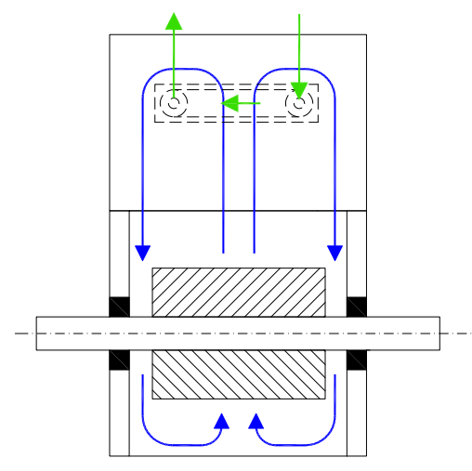 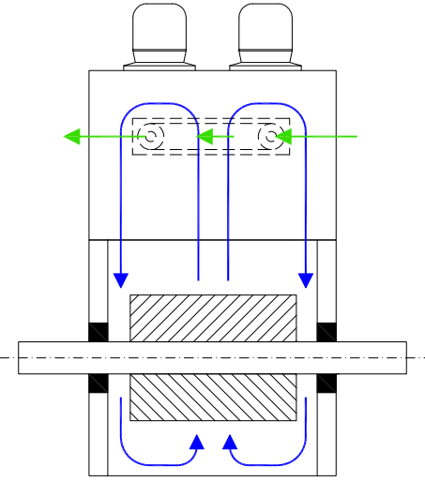

IC 81W IC 86W

*Una vez hecho esto, siguen unos subtítulos que tendrán el atributo de (+) para ver su definición a elección del usuario y (-) para minimizar la definición de ser requerido por el cliente. A continuación, te muestro un screenshot para que mires la idea de lo que se desea para concluir este tipo de motor.*

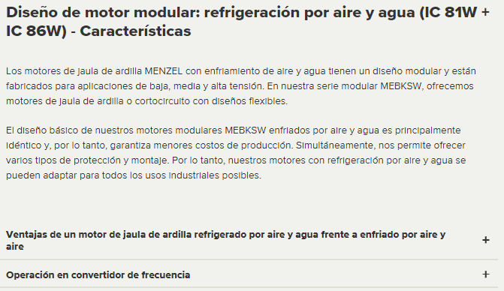

**Características de un motor asíncrono de jaula de ardilla modular refrigerado con intercambiadores de calor aire – agua IC 81W e IC 86W.**

Los motores asíncronos de jaula de ardilla MENZEL con enfriamiento con intercambiadores de calor de aire – agua tienen un diseño modular y están fabricados para aplicaciones de baja, media y alta tensión. MENZEL en su serie modular MEBKSW, ofrece motores asíncronos de jaula de ardilla o cortocircuito con diseños flexibles.

El diseño básico de los motores modulares MEBKSW enfriados con intercambiadores de calor aire – agua garantiza menores costos de producción. Simultáneamente, favorece la flexibilidad de ofrecer varios tipos de protección y montaje. Por lo tanto, los motores con este sistema de refrigeración se pueden adaptar para todos los usos industriales posibles.

**Ventajas de un motor asíncrono de jaula de ardilla refrigerado con intercambiadores de calor aire – agua frente a enfriado con intercambiadores de calor aire – aire.**

Si compara [los motores de jaula de ardilla con aire y aire (IC 611, IC 616, IC 666)](https://www.menzel-motors.com/squirrel-cage-motor/ic611-ic616-ic666/) y los de jaula de ardilla con aire y agua (IC 81W, IC 86W), se puede notar que los motores de jaula de ardilla refrigerados con intercambiadores de calor IC 81W e IC 86W ofrecen mayores ventajas porque los motores se pueden construir de manera más compacta con la misma potencia nominal. Además, este tipo de motores poseen una masa más baja, en consecuencia, el enfriador de agua permite una mayor densidad de potencia y su diseño compacto asegura una reducción significativa de las emisiones de ruido.

En comparación con los motores asíncronos de jaula de ardilla enfriados por intercambiadores de calor aire – aire, los motores asíncronos de jaula de ardilla enfriados por aire – agua ofrecen una disipación de calor significativamente mejor, es decir, un enfriamiento más efectivo. No se pueden depositar impurezas en los tubos de refrigeración, debido a que es un sistema cerrado donde fluye agua purificada.

Los motores asíncronos de jaula de ardilla refrigerados por intercambiadores de calor aire – agua se pueden usar para recuperar el calor. A diferencia de los motores de cortocircuito de otros tipos de enfriamiento, pueden instalarse en áreas donde el calor disipado no se puede transferir directamente al medio ambiente.

**Operación en convertidor de frecuencia**

Los motores asíncronos de jaula de ardilla refrigerados con intercambiadores de calor aire – agua IC 81W e IC 86W de MENZEL se pueden operar en un amplio rango de control con un par nominal constante utilizando un convertidor de frecuencia, por lo que se debe tener en cuenta la tensión de tensión admisible, ya que la tensión del aislamiento en el bobinado del motor es mayor durante la operación.